Activité d’intégration

En complément de l’album :
Comprendre pour agir : la consommation responsable

Une initiative du Réseau In-Terre-Actif
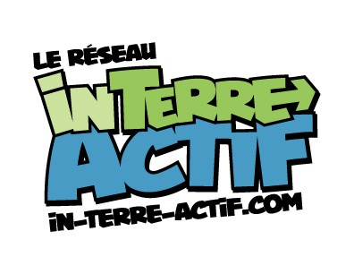

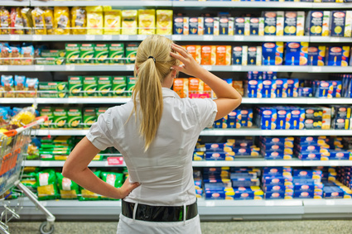

Cet outil d’évaluation vous permettra de valider la compréhension de vos élèves suite à la lecture de l’album thématique « Comprendre pour agir : La consommation responsable ».

L’album thématique « Comprendre pour agir : La consommation responsable » est le sixième tome d’une série d’albums pédagogiques dont l’objectif est de mieux comprendre certains phénomènes d’envergure mondiale (par exemple : les changements climatiques, le commerce équitable, les droits des enfants…) et de trouver des pistes d’action pour faire changer les choses.

Destiné aux élèves du 3e cycle du primaire et du 1er cycle du secondaire, cet album donnera l’occasion aux élèves de se familiariser avec différentes facettes de la consommation : raisons pour lesquelles nous consommons, la provenance de la marchandise et les conditions dans lesquelles elle est fabriquée, le cycle de vie des objets, la marche à suivre pour faire des choix plus éclairés… Ils pourront réfléchir au fait que les produits n’apparaissent pas comme par enchantement dans les magasins et qu’ils ne disparaissent pas mystérieusement une fois jetés à la poubelle. Il leur permettra d’aiguiser leur sens critique et de devenir des consommateurs plus avertis, donc plus responsables. Enfin, ils seront invités à réfléchir sur leurs propres habitudes et à poser des gestes pour mieux consommer.

L’album permet également aux élèves de répondre à des questions et d’exprimer leur opinion, d’en apprendre davantage sur les réalités de la planète et de s’engager concrètement par le biais des différentes pistes d’action proposées.

En outre, l’enseignant peut utiliser l’album afin d’évaluer l’atteinte de compétences en français, en univers social ainsi qu’en éthique et culture religieuse chez les élèves.

L’album thématique peut être utilisé à différents moments au cours de l’année scolaire. Il laisse donc une grande liberté pédagogique à l’éducateur.
Téléchargez une version PDF de l'album

Informations complémentaires
Jeu-questionnaire sur tes pratiques de consommation (p. 4-5) : interprétation des résultats
À toi de jouer! (p. 20-21) : réponses aux jeux
Sources et références de l'album

Vous pouvez également commander la version papier de l’album auprès du Réseau In-Terre-Actif au coût de 1,25$/album (frais d’envoi en sus) en écrivant à l’adresse suivante : rita@in-terre-actif.com

De plus l’album est accompagné d’un guide de l’enseignant destiné à l’enseignant(e) ou à toute autre personne désirant utiliser l’album thématique « Comprendre pour agir : La consommation responsable » dans un contexte éducatif avec des élèves ou des groupes de personnes. Ce guide se veut être un outil d’accompagnement, de référence ainsi qu’un complément à l’album. Il permet d’outiller les intervenants qui maîtrisent moins la thématique de la consommation responsable.

Pour découvrir différentes façons d’utiliser l’album :
Téléchargez le guide de l'enseignant(e)

N.B Nous tenons à remercier l’enseignante Mélanie Boisvert de l’école de la Petite-Rivière de
St-Gérard-des-Laurentides pour sa précieuse collaboration à l’élaboration de cet outil.
Nom : ___________________________________________ Groupe : _______________

CONSOMMATION RESPONSABLE
Toutes les questions sont tirées de l’album « Comprendre pour agir : La consommation responsable », produit par le Réseau In-Terre-Actif.

Question 1 :

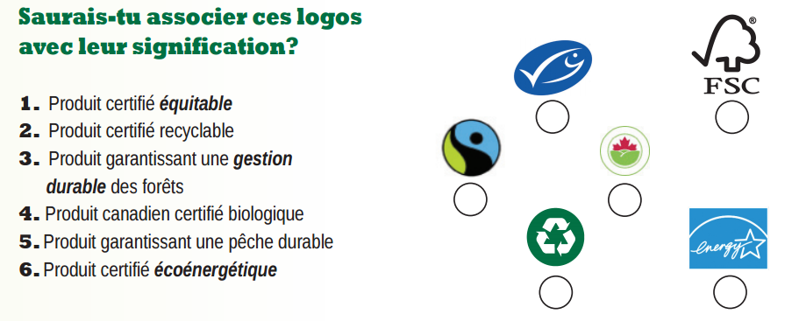

Question 2 :

Nomme une étape du cycle de vie d’un objet et explique-la.

______________________

__________________________________________________________________________________
__________________________________________________________________________________
__________________________________________________________________________________

Question 3 :

On peut parfois le confondre avec un besoin : _____________________________________________

Question 4 :

Pourquoi dit-on qu’acheter c’est voter?

____________________________________________________________________________________________________________________________________________________________________

Question 5 :

COMPLÈTE LA PHRASE

Au Québec, il est interdit de produire de la publicité commerciale destinée aux…

______________________________________________________________________________

Question 6 :

Que faut-il aller chercher, en premier lieu, pour pouvoir fabriquer un objet?

______________________________________________________________________________

Question 7 :

QUESTION À RÉPONSE LONGUE

Explique en tes mots ce qu’est une maquiladora.

__________________________________________________________________________________
______________________________________________________________________________________________________________________________________________________________________________________________________________________________________________________

Question 8 :

Nomme deux (2) stratégies fréquemment utilisées pour donner l’envie aux consommateurs de se procurer un produit.

____________________________________________________________________________________________________________________________________________________________________
__________________________________________________________________________________

Question 9 :

Explique, dans tes mots, ce qu’est le commerce équitable.

______________________________________________________________________________________________________________________________________________________________________________________________________________________________________________________

Question 10 :

COMPLÈTE LA PHRASE

Le bonheur ne se trouve pas dans la consommation et l’accumulation de biens, il est davantage dans les…

__________________________________________________________________________________

Question 11 :

QUESTION À RÉPONSE LONGUE

Pourquoi est-il recommandé, en tant que consommateur responsable, de faire une petite recherche sur l’entreprise qui fabrique un produit ou un aliment avant de l’acheter?

__________________________________________________________________________________

Question 12 :

Connais-tu les 3 RV?
Explique en quelques mots ce que signifient les 3 R ainsi que le V

R : __________________________

_____________________________________________________________________________

R : __________________________

______________________________________________________________________________

R : __________________________

______________________________________________________________________________

V : ___________________________

______________________________________________________________________________

CORRECTEUR

Question 1 :

1
5
6
4
2
3

Question 2 : Nomme une étape du cycle de vie d’un objet et explique-la.

Le choix d’une réponse parmi les cinq réponses suivantes :

Extraction de la matière première
Pour fabriquer un objet, il faut aller chercher la ressource naturelle à partir de laquelle l’objet sera confectionné.

Fabrication de l’objet
Avant que le coton ne devienne un chandail ou que le bois de l’arbre ne prenne la forme d’une chaise, des modifications de la ressource naturelle sont nécessaires. Ici le consommateur peut se renseigner sur l’impact social de son achat (maquiladoras, condition de travail des employés, est-il fabriqué par des enfants…).

Transport et distribution du produit
Les frontières n’existent pas lorsqu’on parle de consommation. Après avoir été récolté au Pakistan, le coton peut, par exemple, être expédié au Mexique pour être transformé en un chandail qui sera vendu au Québec! Ici le consommateur peut se renseigner sur l’impact environnemental de son achat (local ou importé).

Achat et utilisation du produit
Le consommateur peut ici considérer l’impact social, environnemental ainsi que la durée de vie de l’objet acheté.

Gestion des déchets
Partout sur la planète, des déchets s’empilent dans des dépotoirs. Ils y dégagent des gaz polluants et contaminent les sols et les cours d’eau.

Question 3 : On peut parfois le confondre avec un besoin : Désirs

Question 4 : Pourquoi dit-on qu’acheter c’est voter?
Parce qu’encourager une entreprise par le biais de nos achats, c’est comme « voter » pour elle.

Question 5 : Au Québec, il est interdit de produire de la publicité commerciale destinée aux…
enfants de moins de 13 ans.

Question 6 : Que faut-il aller chercher, en premier lieu, pour pouvoir fabriquer un objet?
La matière première OU la ressource naturelle à partir de laquelle l’objet sera confectionné.

Question 7 : Explique en tes mots ce qu’est une maquiladora.
Une maquiladora est une usine – aussi appelée atelier de misère ou sweatshop – où la main-d’œuvre est recrutée à bas prix et où les droits des travailleurs ne sont pratiquement pas reconnus.

Question 8 : Nomme deux (2) stratégies fréquemment utilisées pour donner l’envie aux consommateurs de se procurer un produit.
Exagérer les bienfaits du produit, inventer des témoignages de satisfaction, retoucher l’apparence d’un produit ou d’une personne par ordinateur, etc.

Question 9 : Explique, dans tes mots, ce qu’est le commerce équitable.
Ce type de commerce, où le client des pays du Nord paie le juste prix pour le produit qu’il consomme, assure une plus juste rémunération et de meilleures conditions de vie et de travail aux producteurs du Sud.

Question 10 : Le bonheur ne se trouve pas dans la consommation et l’accumulation de biens, il est davantage dans les… relations humaines et les liens que l’on tisse.

Question 11 : Pourquoi est-il recommandé, en tant que consommateur responsable, de faire une petite recherche sur l’entreprise qui fabrique un produit ou un aliment avant de l’acheter?
Pour savoir si cette compagnie épouse les valeurs de protection de l’environnement, de respect des droits humains et d’engagement dans sa communauté, ou si elle a déjà été poursuivie ou condamnée pour avoir fait de la publicité frauduleuse.

Question 12 : Connais-tu les 3 RV?

Réduction à la source
Consiste à réduire la quantité de produits que l’on achète.

Réutilisation
Consiste à prolonger la vie utile d’un objet en en faisant profiter quelqu’un d’autre ou en lui donnant une nouvelle utilité.

Recyclage/Récupération
Consiste à récupérer les matières premières qui composent certains objets afin de les transformer et de les réintégrer dans la fabrication de nouveaux produits.

Valorisation
Consiste à « mettre en valeur » des matières résiduelles par d’autres moyens que la réutilisation ou le recyclage. Le compostage en est le meilleur exemple.

